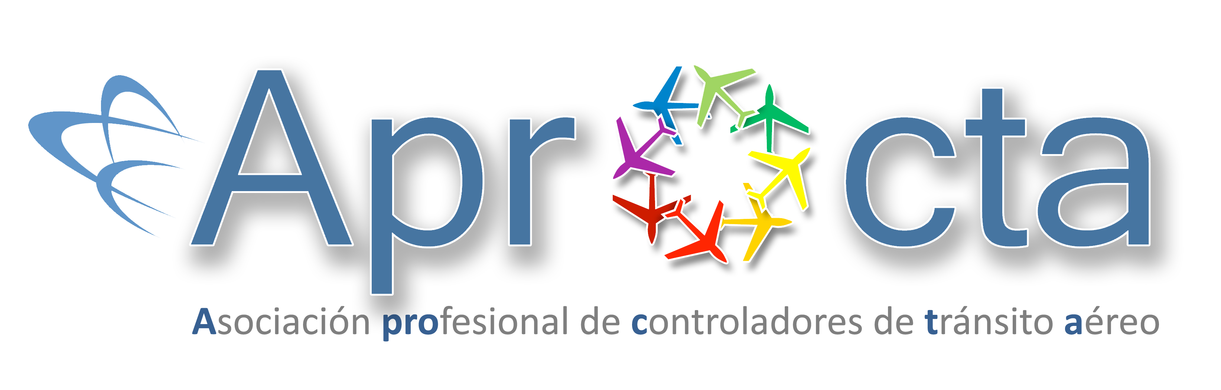
La actuación de los controladores aéreos tras una contingencia técnica en el ACC de Madrid permite, en todo momento, mantener la seguridad en las operaciones

- Debido a un fallo en el procesamiento de datos, el Centro de Control de Madrid ha aplicado el Plan de Contingencia de los Servicios de Tránsito Aéreo (PCATS), aprobado por la Agencia Estatal de Seguridad Aérea, AESA

- Gracias a la inmediata reacción de los servicios de tránsito aéreo, y su actuación durante esta contingencia, se han mantenido en todo momento los estándares de seguridad

Madrid, 30 de agosto de 2014. Debido a un fallo en el procesamiento de datos que ha causado una degradación de la información proporcionada por los radares del Centro de Control de Madrid se ha seguido el protocolo de seguridad estipulado, afectando al tránsito aéreo en la región de información de vuelo FIR Madrid. En concreto, el fallo se ha producido en el subsistema de Tratamiento de Planes de Vuelo de Sistemas SACTA (Sistema Automatizado del Control de Tránsito Aéreo).

El Centro de Control de Madrid ha aplicado el Plan de Contingencia de los Servicios de Tránsito Aéreo (PCATS), aprobado por la Agencia Estatal de Seguridad Aérea, AESA, sobre las 10.30 horas de la mañana de hoy, 30 de agosto. A las 12.35 horas se ha recuperado la operatividad completa del sistema, alcanzando la normalización de las operaciones en torno a las 13.00 horas.

Esta circunstancia ha causando retrasos generalizados en la red aeroportuaria. Asimismo, se han visto afectados los sobrevuelos en el FIR Madrid, provocando tanto demoras como desvíos.

Tráfico aéreo restablecido manteniendo los márgenes de seguridad

Teniendo en cuenta la magnitud de la contingencia, así como su persistencia, los Servicios de Tránsito Aéreo han actuado de forma inmediata con el objetivo de mantener la seguridad de las operaciones, así como la de los pasajeros que utiliza el avión como medio de transporte, y minimizar las demoras.

En este sentido, además de aplicar los protocolos de seguridad se ha monitorizado la situación, gestionando adecuadamente el tránsito aéreo que en ese momento estaba volando y manteniendo las comunicaciones tanto con el resto de dependencias de control como con la Organización Europea para la Seguridad de la Navegación Aérea, Eurocontrol.

Aprocta, Asociación Profesional de Controladores de Tránsito Aéreo

Aprocta es la asociación mayoritaria de controladores de tránsito aéreo españoles. El principal objetivo de la asociación es trabajar para asegurar la calidad en la formación de los profesionales y el mantenimiento y mejora de los estándares de seguridad de la navegación aérea, velando por los más de 200 millones de pasajeros que utilizan el espacio aéreo español cada año. Creada en 2009, Aprocta defiende los intereses profesionales de controladores aéreos además de actuar como experto independiente y asesor técnico a nivel nacional e internacional.

Más información: www.aprocta.es

Contacto prensa

Alejandra Gil
Responsable de Comunicación
Teléfono: (+34) 685 930 770/ 91 329 02 02
prensa@aprocta.es

